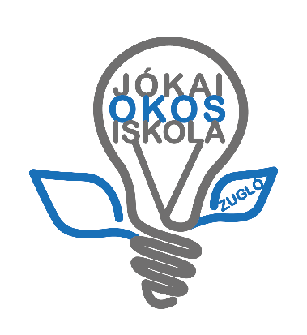 | BUDAPEST XIV. KERÜLETI JÓKAI MÓR ÁLTALÁNOS ISKOLA  1145 Budapest, Erzsébet királyné útja 35-37.  Igazgató: Bursits Mariann  Telefon:467-0918, 467-0919, OM azonosítója: 035048  e-mail:igazgato.jokaibp14@gmail.com jokaisuli14.gazdasagi@gmail.com  www.jokailapja.hu

Tisztelt Szülők!
Ezúton tájékoztatom Önöket, hogy 2020. május 20-ig lehetőségük van az Etika / Hit- és erkölcstan tantárgyra vonatkozó választás módosítására a nevelési-oktatási intézmények működéséről és a köznevelési intézmények névhasználatáról szóló 20/2012. (VIII. 31.) EMMI rendeletben meghatározott módon, az alábbiak szerint:
182/B § bekezdés:
(6) Az iskola tanév közben nem változtathatja meg az érintett szülők 182/A. § (5) és (7) bekezdése szerinti nyilatkozata alapján és az egyházi jogi személy képviselőjével a (2) bekezdés alapján lefolytatott egyeztetés eredményeként a hit- és erkölcstan oktatás vonatkozásában meghatározott csoportbeosztást.
(7) Ha a szülő a következő tanévre vonatkozóan az etika vagy a hit- és erkölcstan tantárgyra vonatkozó választását módosítani kívánja, az erre vonatkozó szándékát minden tanév május 20-áig írásban közli az igazgatóval és az érintett egyházi jogi személy képviselőjével. A 182/A. § (5) és (7) bekezdése szerinti választása megismétlésére a szülő nem kötelezhető.
(8) Amennyiben a szülő vagy törvényes képviselő a tanuló számára a második-nyolcadik évfolyamokon etika helyett hit- és erkölcstan vagy más egyházi jogi személy által tartott hit- és erkölcstan oktatást választ, a tanulmányok megkezdésének feltételeit az újonnan választott hit- és erkölcstan oktatást folytató egyházi jogi személy határozza meg.
Az Etika / Hit- és erkölcstan tantárgy módosításához szükséges nyomtatvány az iskola honlapjáról elérhető.

A hit-és erkölcstan oktatásával kapcsolatban intézményünkkel a következő egyházi jogi személyek vették fel a kapcsolatot, jelezve, hogy szülői igény esetén vállalják iskolánkban a hit-és erkölcstan oktatás megszervezését:
- Katolikus Egyház
- Református Egyház
- Evangélikus Egyház
- Unitárius Egyház
- Hit Gyülekezete
Amennyiben nem szeretnének változtatni, akkor nincs teendőjük.
Üdvözlettel: Bursits Mariann
intézményvezető

Budapest, 2020. április 17.

